Brukermanual for politikere

KommuneTV og digital avstemming

November 2024

Innholdsfortegnelse
Introduksjon 1
Pålogging 2
Endre brukerprofil og passord 4
Endre passord 4
Melde forfall 7
Møteaktivitet 9
Send inn forslag 10
Be om taletid 12
Avstemming (votering) 14
Innkallingslenke 16
Følge med på sending 16

Introduksjon
Velkommen til Aventia KommuneTV, dette er en brukermanual som tar for seg alt fra pålogging til votering. Ikke alle funksjoner gjelder alle kommuner, men da denne skal dekke alle tilpasninger, kan dere se bort fra det som ikke gjelder din kommune. Ta kontakt med administrasjonen i kommunen dersom dere lurer på hva som gjelder for dere.

Pålogging
Det første man må gjøre for å få tilgang til KommuneTV, møter, melde forfall og plattformen, er å logge på. Nedenfor er steg for steg prosessen for hvordan dette gjøres.
- Skriv inn lenken til din kommune sin KommuneTV side, lenken er bygget opp på denne måten kommunenavn.kommunetv.no/admin (bytt ut kommunenavn med navnet på din kommune, f.eks. drammen.kommunetv.no/admin)
- Vi anbefaler å lagre denne lenken som et bokmerke eller liknende så man slipper å skrive lenken hver gang.

- Neste steg er å skrive inn e-postadressen din bruker er registrert med i feltet markert med «Brukernavn / E-post» (se bilde nedenfor), deretter fyller du inn passord i feltet for «Passord».
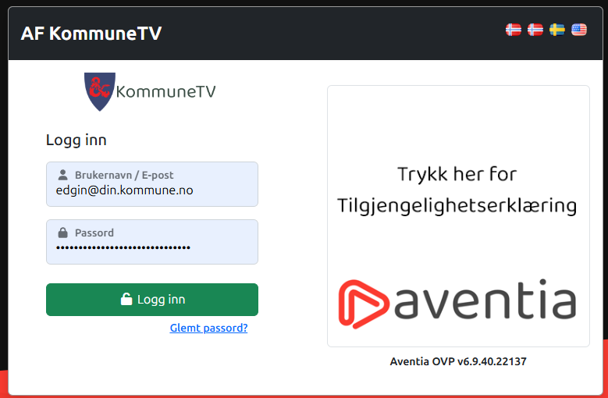
  - I de fleste tilfeller er det din kommunale e-postadresse du skal benytte. Hvis ikke kan du kontakte administrasjonen i din kommune som kan sjekke e-postadressen din bruker er registrert med.
  - Passord og påloggingsinformasjon skal du ha fått av administrasjon, men man kan benytte «glemt passord?» lenken nedenfor «Logg inn» om du ikke har mottatt eller ikke husker ditt passord.

- Når e-postadresse og passord er lagt inn, trykker du på «Logg inn». Dersom kommunen deres har valgt å benytte seg av tofaktorautentisering via ID-porten, kan du trykke på «Fortsett med ID-porten».

- Det neste du bør gjøre når du har logget inn er å endre passord, dersom dette er et standardpassord du har fått utdelt. Prosessen for å endre passord og brukerprofil går vi gjennom i neste avsnitt.

Endre brukerprofil og passord
Når du har logget på, vil du bli møtt av dette bildet (se bilde nedenfor). Her kan du endre din brukerprofil enten ved å trykke på pennen på høyre side av navnet ditt, profilbilde og navn i sidemenyen på venstre siden eller knappen merket med profil. Disse knappene vil ta deg til din brukerprofil, vi viser hvordan du kan endre passord nedenfor, men man kan også legge inn eller endre Facebook, tittel, hjertesaker (favoritt emner) mm.
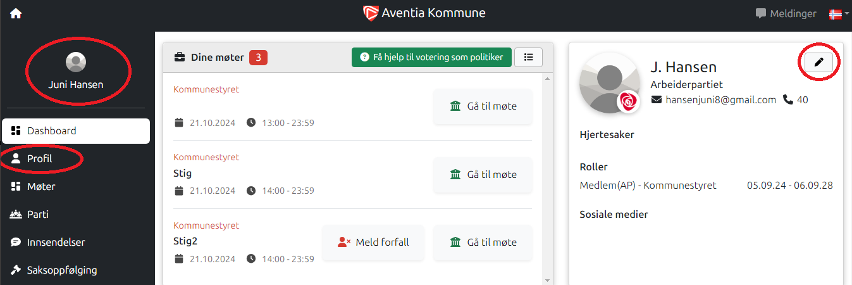

Endre passord
Fremgangsmåten for å endre passord er beskrevet nedenfor.
      - Inne på din profil vil du bli møtt av følgende skjerm (se bilde nedenfor), her kan du endre og legge inn informasjon, men husk å trykke på «Lagre» knappen for lagre endringer.
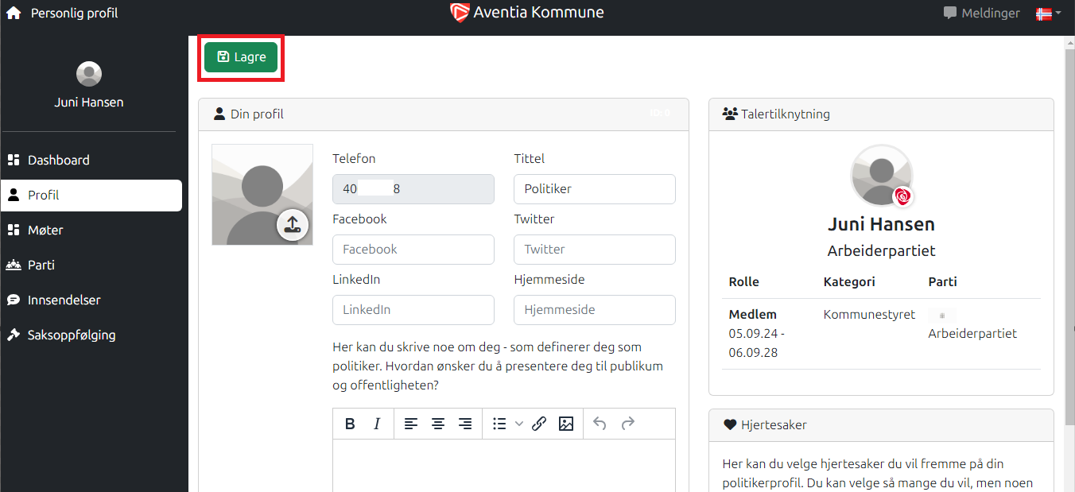

      - For å bytte passord, må du først og fremst må du bla (scrolle) nedover på siden til du ser «Endre ditt passord» nederst til høyre på siden.
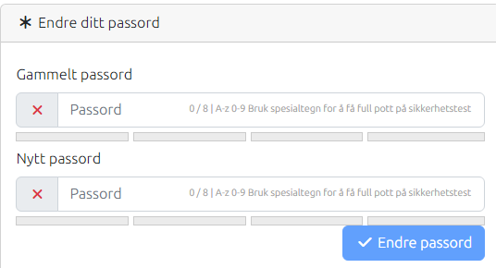

      - Her skriver du inn gammelt passord (det du har fått utdelt) i feltet under «Gammelt passord».
      - Deretter fyller du inn et nytt passord i feltet under «Nytt passord». Det nye passordet må bestå av minst 8 tegn, bestå av bokstaver mellom A og Z i alfabetet (husk minst en stor og en liten bokstav), samt minst ett tall.
  - Linjen under vil «fylle seg opp» (skifte farge) etter hvert som du skriver inn ett sikkert passord. For å øke sikkerheten bør du også benytte spesialtegn.

- Når du har fylt inn gammelt og nytt passord, kan du trykke på «Endre passord» knappen for å endre passord. Deretter kan du bla opp igjen og gjøre andre alternative endringer og fullføre endringen ved å trykke på «Lagre» knappen.

Tips! Du kan laste opp et bilde ved å trykke på knappen nederst til høyre på «profilbildet» ditt (se bilde nedenfor). Husk at enheten din må ha et bilde å laste opp og husk å lagre etterpå.
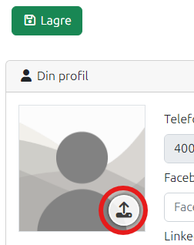

Det er lurt å tenke på at det dere legger inn på brukerprofil/talere er nyttig informasjon. Bilde og navn viser for eksempel tydeligere hvem som snakker eller hvem som skal snakke i talerkøen. Det gir et ansikt og en profil utad til de som følger med på møtene direkte eller via arkivet og tydeliggjør derfor for publikum hvem politikerne er.

Melde forfall
Dette kapittelet gjelder kun for de som har modulen: Automatisk varainnkalling.
For å komme tilbake til hovedsiden, kan du trykke på det lille «huset» oppe i venstre hjørne, eller knappen som heter «Dashboard» (1) (se bilde nedenfor)
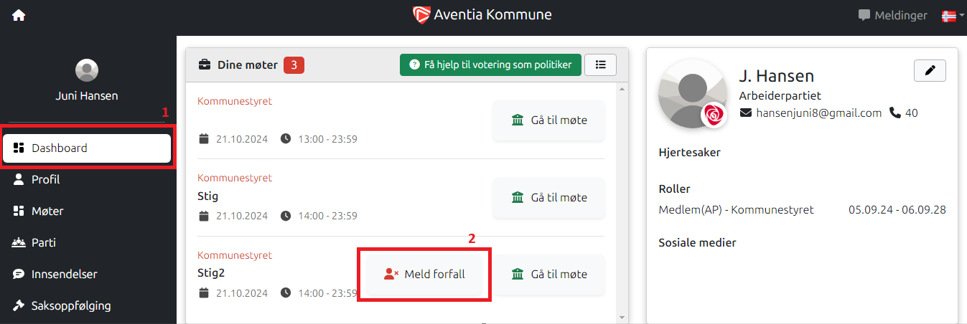

Her kan man melde forfall på møter man skal delta i som ikke er startet. Dersom du har behov for å melde forfall kan du trykke på «Meld forfall» (2) knappen.
Da vil du få opp følgende vindu (se bilde), hvor du må skrive en fraværsbegrunnelse (1), MERK ikke skriv sensitiv informasjon her.
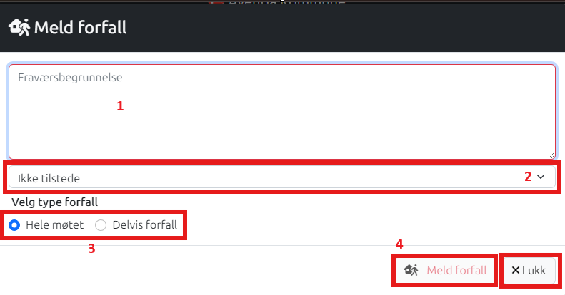

Deretter velger du forfallsårsak (2) i nedtrekksmenyen. Velg så «type forfall» (3), hele møtet eller deler av møtet (Delvis forfall), dersom du velger «Delvis forfall» vil du få opp en tilleggsmeny der du må velge fra og til klokkeslett.
Til slutt trykker du på «Meld forfall» knappen (4) dersom du ønsker å melde forfallet, ellers trykker du på «Lukk».

Møteaktivitet
Dersom du ønsker å forberede deg til et møte, delta i et møte eller sende inn forslag til saker, osv. Trykker du på «Gå til møte» (se bilde nedenfor), på høyre side av det møtet du skal delta i.
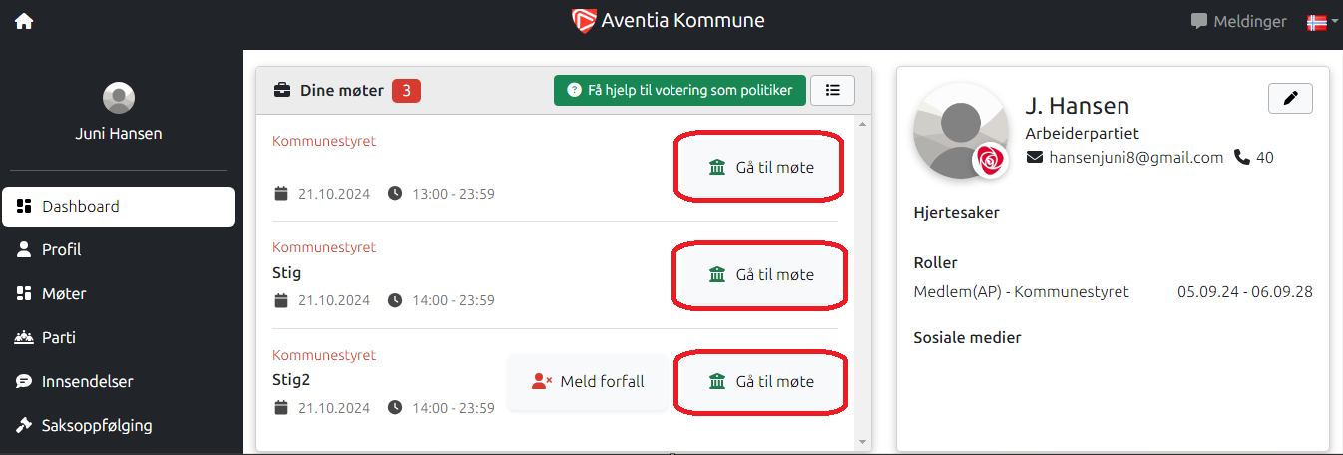
Merk at som politiker kan du ikke opprette nye saker i et møte, men du kan sende inn forslag, be om taletid (når en sak er i gang) og vise dokumenter i en sak.
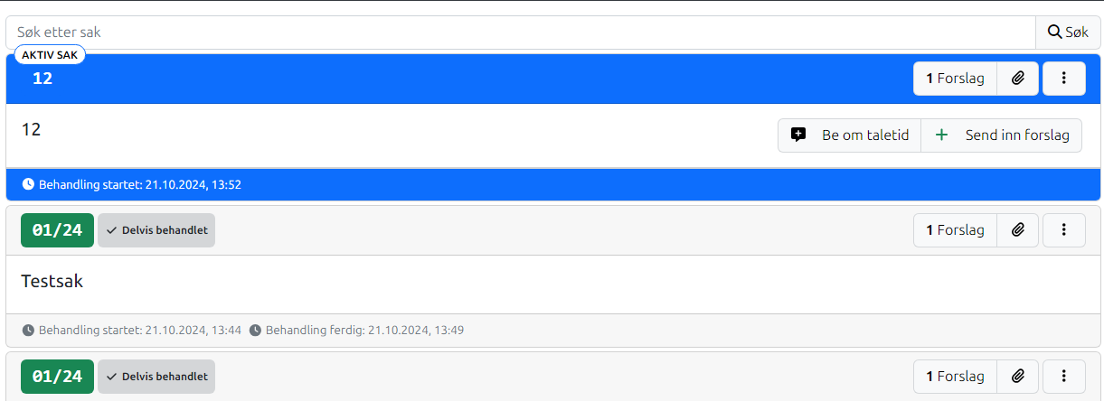

Du kan også sende inn forslag til saker før møtet er i gang, så lenge det er lagt til saker i møtet.

Send inn forslag
For å sende inn et forslag, gjør følgende:
      - Trykk på «+ Send inn forslag»-knappen (se bilde over)
  - Alternativt kan du trykke på knappen der det står «1 Forslag» på den blå linja i bildet over. (tallet foran …Forslag vil oppdatere seg med gitt antall forslag i en sak). Her vil du få opp forslagene i saken og kan trykke på «+ Send inn forslag»-knappen.
- Deretter vil du få opp et vindu der du kan velge en forslagstype enten: Nytt forslag, Endringsforslag, Habilitetsspørsmål, Tilleggsforslag eller Utsettelsesforslag (se bilde nedenfor).
  - MERK! Habilitetsspørsmål og Utsettelsesforslag kan ikke endres i ettertid, så dette må utføres korrekt hver gang.
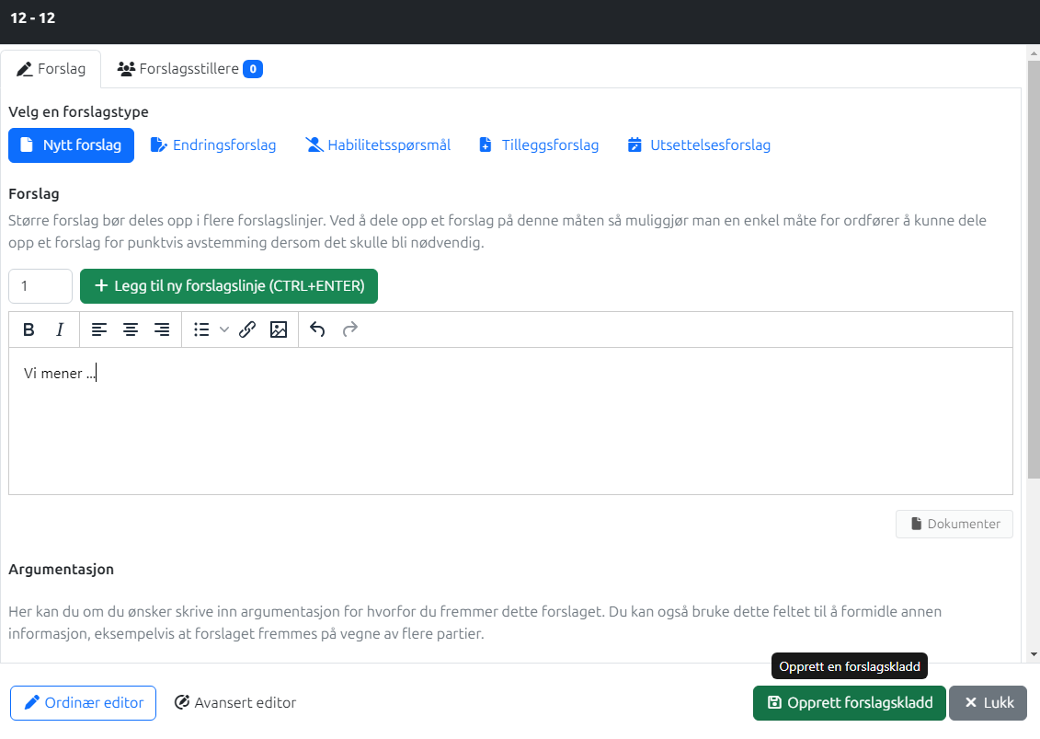

- Det neste er å skrive inn forslaget du ønsker å legge til, du kan også legge til ny forslagslinje ved behov. Du kan lagre forslagskladd dersom det er behov for å gå tilbake å endre dette senere.
- Etter å ha trykt på «Opprett forslagskladd» vil du få muligheten til å «Lagre» dersom du ønsker å redigere dette senere, eller publisere forslaget.
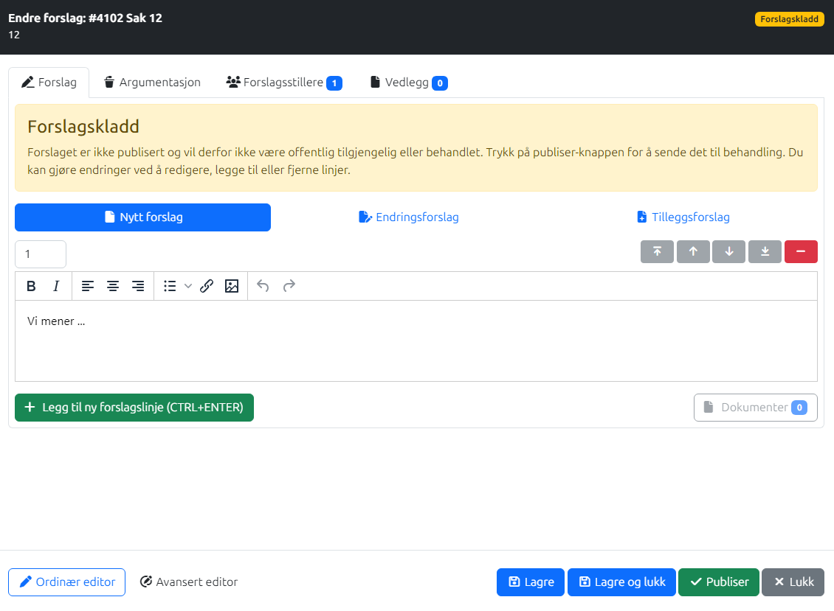
- Dersom du trykker på «Publiser» knappen, vil forslaget bli publisert i saken og havne i forslagslisten.

Be om taletid
Når møtet er i gang og en sak er under behandling vil man kunne be om taletid. Merk at habilitetsspørsmål behandles først. Dersom det er lagt inn i en sak, skal kun de som ønsker å si noe om andres habilitet, melde taletid i første forslag. Dersom du har lagt inn habilitetsspørsmål, vil du få automatisk tildelt taletid.
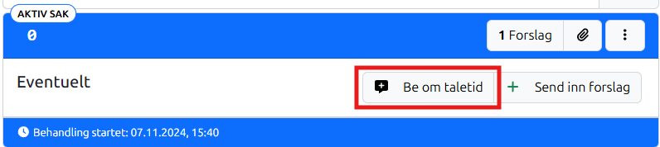

Når du trykker på «Be om taletid» vil du få opp et vindu der du kan velge hva slags taletid du ønsker, det vanlige her er å be om «Standard taletid».
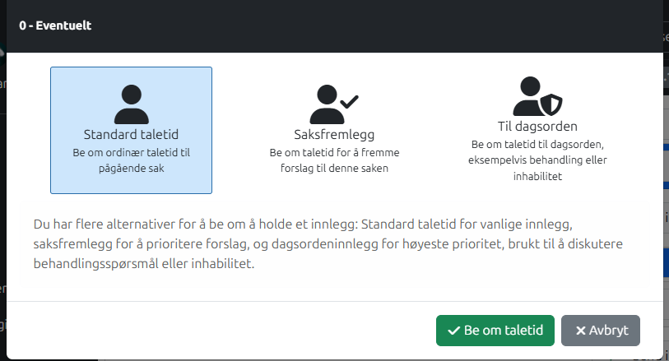

Dersom du velger «Standard taletid» og trykker på den grønne knappen for «Be om taletid» vil du havne i talekøen. De som er før deg i køen har enten trykt fortere enn deg, valg et saksfremlegg eller har et habilitetsspørsmål.

Dersom du velger «Saksfremlegg» vil du bli bedt om å velge en av forslagene dine som du ønsker å fremme. Ved å velge «Saksfremlegg» vil du også havne først i talekøen (hvis det ikke er meldt inn Habiliteringsforslag som alltid behandles først) og det vil ikke være mulig å justere din plassering i køen.
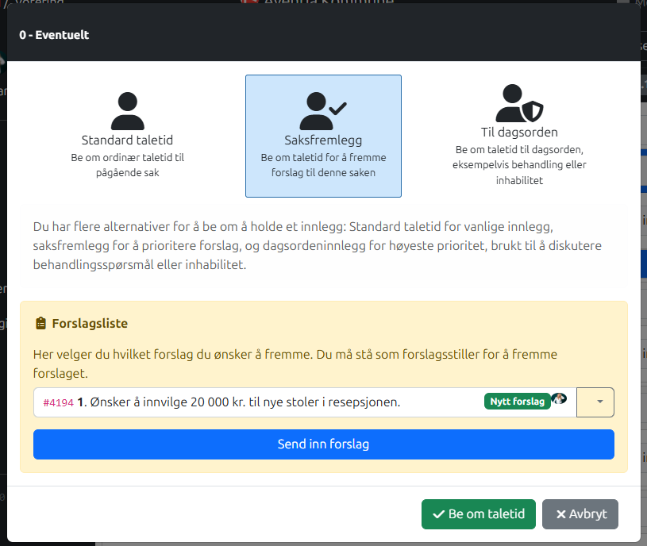

Dersom man velger «Til dagsorden» som taletid, er dette for å si noe kort om behandling av en sak eller forslag. Dette skal i utgangspunktet kun brukes til korte debatter om møte, saken eller forslagets praktiske eller tekniske art. Eksempler: Foreslå begrenset taletid, sette strek, innvendinger om behandlingsmåte eller liknende.

Avstemming (votering)
Når votering skal startes, vil det ikke lenger være mulig å legge inn forslag, be om taletid eller liknende. Det er derfor lurt å lagre påbegynte kladder til forslag før votering starter. Bilde nedenfor viser vinduet som dukker opp når votering i en sak har startet, men votering for forslag ikke har begynt ennå.
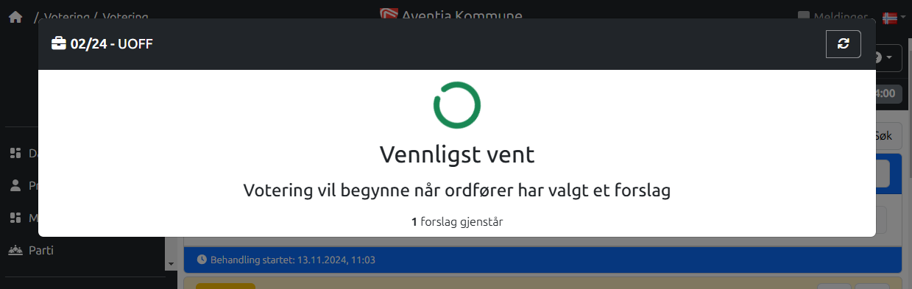
Når ordfører / møtestyrer / administrasjonen starter votering over ett forslag vil dette vinduet endres til det som kommer frem på bilde nedenfor. (Dersom det ikke er noen endring, kan man trykke på oppdateringsknappen øverst til høyre i voteringsvinduet).
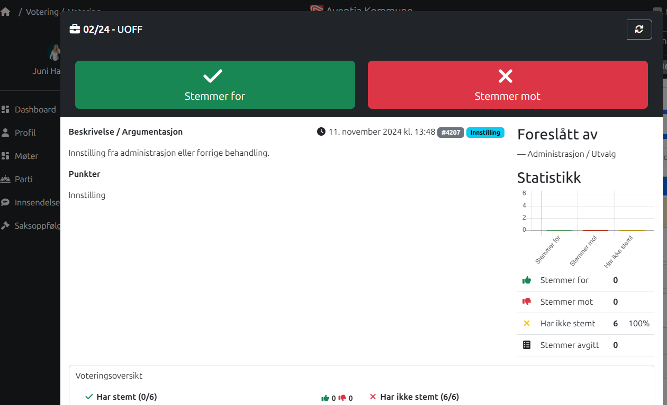
Her kan man velge å stemme for eller imot forslaget, du kan endre din stemme frem til voteringen er avsluttet.
Dersom det er to saker satt opp mot hverandre vil det være to knapper som heter «Stemmer for». Knappen på venstre side vil avgjøre om du stemmer for forslaget til venstre, og den til høyere er for forslaget på høyre side. Stemmer du for det ene, stemmer man automatisk mot det andre.
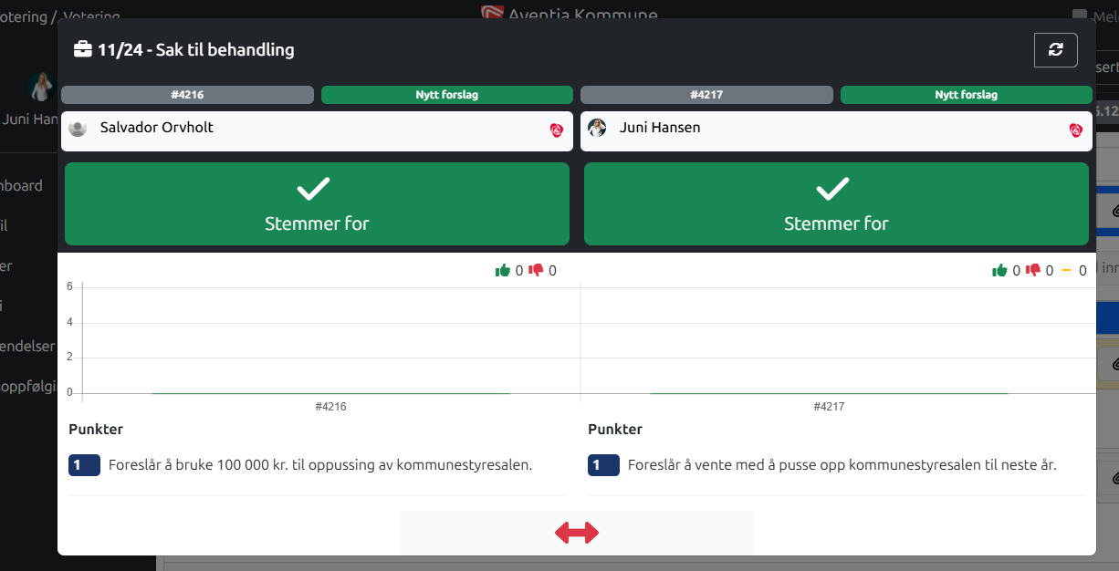
Ordfører kan velge å beholde det vedtatte forslaget åpent for å sette det mot andre forslag om ønskelig.
Nå avstemmingen er utført vil man se statistikken over forslaget som ble stemt over, mens man venter på at et nytt forslag skal stemmes over eller avstemmingen er ferdig behandlet.

Innkallingslenke
Dersom du har blitt sendt en innkalling til et møte, vil du motta informasjon om møte og en personlig lenke til møte. Du kan motta denne lenken på e-post og/eller SMS avhengig av innkallingen.
Det som er viktig å merke seg med denne lenken, er at den er kun mulig å bruke en gang på en enhet.
Dersom du har klart å trykke på denne lenken og ønsker å finne tilbake til møte, er du nødt til å gå til KommuneTV-siden (som nevnt i kapittelet om pålogging). Skrives som nevnt på denne måten, kommunenavn.kommunetv.no/admin

Følge med på sending
Dersom du kun skal følge med på sendingen eller dele tilgang til noen som ønsker å observere møte, kan du gå til kommunenavn.kommunetv.no
Viktig å her bytte ut «kommunenavn» med navnet på kommunen det gjelder.
OBS! Noen kommuner har valgt / fått tildelt andre adresser, sjekk med administrasjonen dersom du ikke finner din kommune ved metoden over.

